4. Administración de Apache

4.14. Webalizer

Sobre la máquina ServidorLinuxXX instala y comprueba la funcionalidad de Webalizer.

  - Inicia una sesión en ServidorLinuxXX con un usuario con privilegios de administración.
  - Abre un terminal e instala el software.
sudo apt-get update
sudo apt-get install webalizer
  - Consulta el fichero de configuración /etc/webalizer/webalizer.conf y observa que se analizara el fichero de logs de accesos del servidor virtual por defecto. Quita la extensión .1, Figura 4.81.

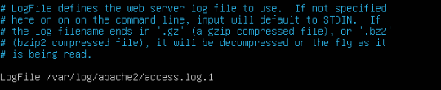

Figura 4.81: Fichero /etc/webalizer/webalizer.conf

  - Observa que se ha creado el directorio /var/www/webalizer.

  - Lanza el programa para que lea el fichero de log y genere el documento html con las estadísticas, Figura 4.82.

sudo webalizer

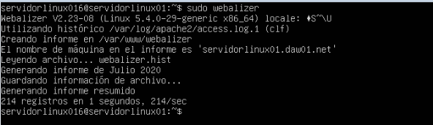

Figura 4.82: Ejecución de Webalizer
  - Desde DesarrolloW7XX7 conéctate a http://172.16.10.XX6/webalizer/index.html , Figura 4.83. Para ver las estadísticas de webalizer.
Figura 4.83: Estadísticas de webalizer

